1. 获取<p class='demo'>hello icketang</p>内部文案
2. 将div#demo.demo转化成<div id="demo" class="demo"></div>
3. 鼠标移上显示提示语句，鼠标移下隐藏提示语句。

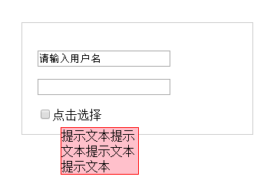

1. 控制文字字号效果。

